ПРИМЕРНИ РАЗРАБОТКИ НА УРОЦИ
ПО ИЗОБРАЗИТЕЛНО ИЗКУСТВО
Стилизация на изображение
/ Изработване на лого /

Тема: Помощна тема към урок за Стилизация на изображение.
Вид на урока: Затвърждаване на знания и умения.
Цел: Разширяване на знанията на учениците за стилизацията, логото като фирмен и запазен знак.
Задачи:
1. Образователни – разширяване знанията на учениците за графичния дизайн,
2. Възпитателни – Изграждане на усет към красивото, естетическа оценка за света.
3. Корекционни – Съответсвие между име, знак, логотайп.
4. Практически – Придобиване на художествени и дизайнерски умения.
Предварителна подготовка:
- Кратка лекция за произход и развитие на логото, като част от дизайна и изкуството.
- Даване на инструкции за строеж, структура, хармония между елементите на логото подходящ текст, цвят, обем и баланс в елементите; съставяне.
- Различни методи на изработка. Графични програми и начин на работа с тях.
Компютър с връзка с интернет
Приложението: Logo Quiz
http://logosquiz.net/

ОС: Windows 7
Процесор: Intel Core i3
Памет: 1024 MB памет
Видеокарта: -
Устройство за съхранение: 200 MB достъпно пространство
Инсталиране на визуална програма java
Инсталиране на графична програма / Photoshop /
- Практическо приложение.

Ход на урока:
Запознаване на учениците с понятията за художественото и визуално съдържание на логото, като графично изображение. Видовете лога, като графични (символи или икони) или с придружаващ текст, интегриран като част от логото. Идейно развитие на логото. Нагледно визуализиране на различни интерактивни техники и графични програми за изработване на лого .
Лого дизайнът е важна област на приложение на графичния дизайн. Графичният дизайн на логото е част от продукта, марката или организацията, чрез която се предават определени стойности, които трябва да бъдат ясно и правилно разбрани от потребителите.
- За да се разбере значението на логото, като запазена марка и символ се провежда кратка игра с приложението Logo Quiz

- Практическата част от урока е процес на скициране и създаване на 3D Лого проект. На зададена самостоятелно институция или корпурация.
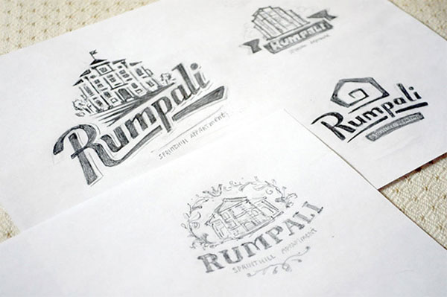

- Изработване на триизмерно лого с помощта на графична програма.
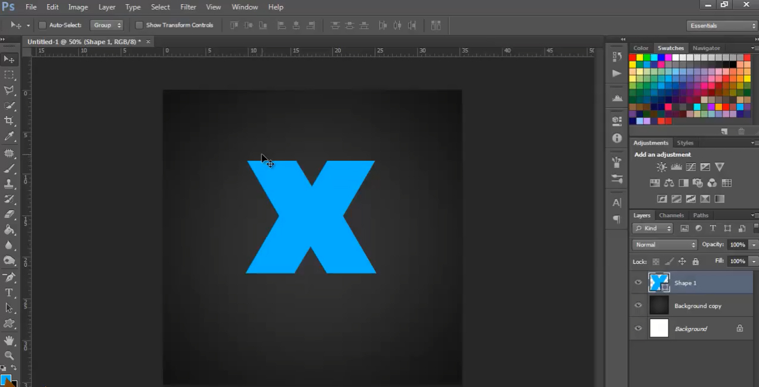

- Поставяне на символ или буква
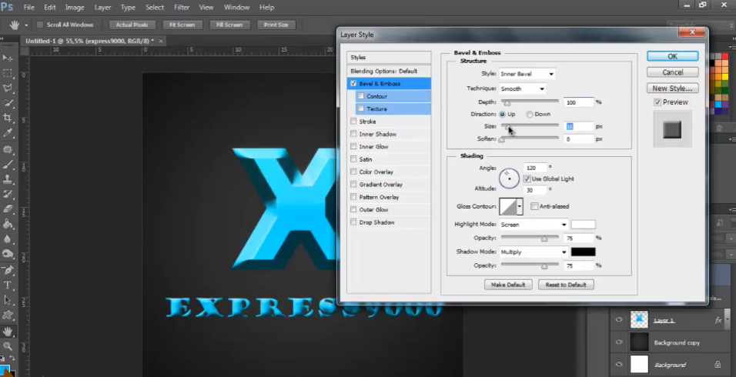
- Прилагане на различни 3D ефекти.

Правим анализ на всичко свършено през часа от учениците, разглеждаме получените резултати коментираме значението на получените резултати. Конкретизирам каква е била ползата от нетрадиционната форма на урока по изобразително изкуство и кое е новото, което са научили учениците.
Урокът завършва с изказване на впечатленията от него.

